
Localizada en la carretera costanera a 2 kms de Puerto Viejo, en un jardín tropical de 5 acres natural y exuberante, al filo de la selva.  Frente a la magnifica playa Cocles de arenas blancas, con "rompiente de olas" en la parte norte para los surfers, y las frescas aguas del Río Cocles al sur.  El estilode vida aquí, fuera del pueblo, es puro relajamiento, con incontables oportunidades de conectarse a la aventura. | 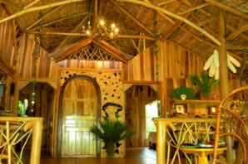
Arenas blancas en Playa Cocles | "Acres de un hermoso jardín jungla, para el disfrute del hombre y mujer civilizados, permaneciendo el resto como jungla natural." - GUIDE MAGAZINE  "Cada cabina es espaciosa y decoradas exquisitamente en madera, cuartos de baño embaldosados, piezas de bambú y madera tallados, y barandas de bambú a lo largo de la cabaña"  - THE TICO TIMES
Los bungaloes fueron colocados aparte para una completa privacidad, tienen dos camas dobles grandes, abanico de techo y agua caliente. Las grandes ventanas se abren con vista hacia las heliconias, bromelias, palmas, jengibre, árboles frutales y las flores tropicales.  Relajese en una confortable silla o hamaca, a la sobra de un pórtico, fijado al borde de la selva. | 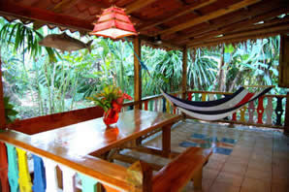
Hermosos bungaloes para un descanso pacifico | Goce la abundancia de mariposas, pajaros, igunas y dóciles perezosos  " La cabañas frente a la playa, son el epitome de un cielo pacifico . . ."  - THE TICO TIMES  El hotel es propiedad de Eddie Ryan, creador y administrador por 13 años del mundialmente renombrado Carlton Arms Hotel en la ciudad de New York, en el cula cada habitación fue concebida por un artista diferente.
"Los años de Ryan en el negocio del hotel de New York produjeron una sensibilidad a las necesidades humanas que no es la norma en esas partes; él diseñó los bungalows de forma tal, que cada uno tiene privacidad al máximo, muy bien ventilados, y con grandes ventanas abiertas hacia el follaje circundante."
- GUIDE MAGAZINE
Que le parecería savorear de bebidas tropicales y bocadillos o "bocas", sentado entre las palmeras a la luz de las estrellas o bajo un "rancho con techo de paja" al lado de un estanque lleno de pesces. El desayuno servido en el bungaloe o en la gran mesa de madera en la casa principal.  Cerca, por el camino de la playa hay restaurantes, bares y un almacen general.  Disfrute tambien de las legendarias, cenas y vida nocturna del pueblo de Puerto Viejo. | 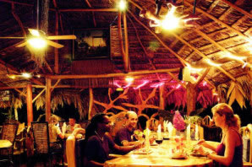

Servicios:
- Completa información sobre las diversas experiencias ofrecidas localmente
- Arreglos completos para sus actividades
- Alquiler de bicicletas para su propia excursión por la costa
- Servicio de lavndería | Telefono y Fax
- Servicio de transporte
- Masajes - Estilista de cabello
- Alquiler de tablas de surf, tablas de boogie y equipo para Snorkel
Vistas naturales:  - Excursión de observación de la llegada de la tortuga baula a depositar sus huevos(Marzo - Junio) por le Proyecto de coservación de la Tortuga Marina "ANAI"  - Jardín botánico tropical con las ranas venenosas  - Observación de aves en grupo con el Dr. Aaron Severak, autor del libro "Aves de Costa Rica"  - Excursiones al Refugio de Vida Silvestra Gandoca-Manzanillo y a la reserva indigena KeköLdi  - Parque Nacional Cahuita | 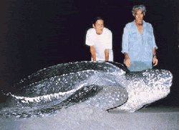

Tarifas 2009 - 2010
Description/Season | Set. 01, 2009 a Dic. 19, 2009 | Dic. 20, 2009 a Abril 23, 2010 | Abril. 24, 2010 a Junio 30, 2010 y Set. 30 a Dic. 19, 2010
Bungalow grande | $ 73.00 | $ 78.00 | $ 74.00
Bungalow grande  (baño externo) | $ 48.00 | $ 54.00 | $ 48.00
NOTA:
- Las tarifas se basan en ocupación doble. Persona adicional $12.00 extra.
- Familiar - 2 niños gratis (hasta 9 años de edad)
- Las tarifas no incluyen impuestos locales (13%).

